Жуалы ауданы бойынша жайылымдарды басқару және оларды пайдалану жөніндегі 2020-2021 жылдарға арналған жоспарын бекіту туралы
Жамбыл облысы Жуалы аудандық мәслихатының 2020 жылғы 14 сәуірдегі № 63-3 шешімі. Жамбыл облысының Әділет департаментінде 2020 жылғы 28 сәуірде № 4586 болып тіркелді.
"Қазақстан Республикасындағы жергілікті мемлекеттік басқару және өзін–өзі басқару туралы" Қазақстан Республикасы 2001 жылғы 23 қаңтардағы Заңының 6 бабына және "Жайылымдар туралы" Қазақстан Республикасының 2017 жылғы 20 ақпандағы Заңының 8 бабының 1) тармақшасына сәйкес, Жуалы аудандық мәслихаты ШЕШІМ ҚАБЫЛДАДЫ:
1. Жуалы ауданы бойынша жайылымдарды басқару мен оларды пайдалану туралы жоспары қосымшаға сәйкес бекітілсін.
2. Осы шешімнің орындалуын бақылау аудандық мәслихаттың әкімшілік аумақтық құрылым, аумақты әлеуметтік-экономикалық дамыту, бюджет және жергілікті салықтар мәселелері, адамдардың құқығын қорғау жөніндегі тұрақты комиссиясына жүктелсін.
3. Осы шешім әділет органдарында мемлекеттік тіркелген күнінен бастап күшіне енеді және оны алғаш ресми жарияланғаннан кейін күнтізбелік он күн өткен соң қолданысқа енгізіледі.
Жуалы аудандық мәслихат
сессиясының төрағасы | К. Айткулова
Жуалы аудандық
мәслихат хатшысы | Е. Тлеубеков
Жуалы аудандық мәслихатының
2020 жылғы 14 сәуірдегі
№ 63-3 шешіміне қосымша
Жуалы ауданы бойынша 2020-2021 жылдарға арналған жайылымдарды басқару және оларды пайдалану жөніндегі Жоспарының кіріспесі
Ескерту. Қосымша - жаңа редакцияда- Жамбыл облысы Жуалы аудандық мәслихатының 11.09.2020 № 71-3 (алғашқы ресми жарияланған күнінен кейін күнтізбелік он күн өткен соң қолданысқа енгізіледі) шешімімен.
Жуалы ауданы ауылшаруашылығында негізделген, соңғы уақытта мал шаруашылығы қарқынды дамып келе жатқан аймақ. Еліміздің азық-түлікпен толық қамтамасыз ету міндетін орындауда мал шаруашылығын дамыту айрықша орын алатын болса, оның негізі-табиғи жайылымдардың тиімді және ұтымды пайдалану болып табылады.
Жер пайдаланушылар мен меншік иелері үшін табиғи жайылымдарды тиімді пайдалану, жайылымның тозуын болдырмау, жақсарту шараларын жүзеге асыру кезек күттірмейтін міндет.
Осыған орай Жуалы ауданы әкімдігі тарапынан Қазақстан Республикасы Ауыл шаруашылығы министрінің 2015 жылғы 14 сәуірдегі №3-3/332 "Жайылымдарды жалпы алаңына түсетін жүктеменің шекті рұқсат етілетін нормасын бекіту туралы" бұйрығы негізінде ауыл, ауылдық округтер шаруа қожалықтары жалпы аудан аумағындағы төрт түлік мал басының жайылымдық жерлермен қамтылу жағдайына талдау жүргізіледі.
Жуалы ауданының ауа райы өте континенталды: қысы қатаң, қарлы борандар жиі байқалады, көктемде селдер жүреді, жазы ыстық.
Қаңтар айының орташа температурасы – 25 – 27 градус, шілде айында 22 – 24 градус. Жылдық атмосфералық жауын-шашынның көлемі орташа 300-500 мм құрайды.
Қазіргі таңда аудан бойынша мүйізді ірі қара мал 54 623 бас, ұсақ мал 197 310 бас, жылқы 11 821 басты құрайды және аталған малдарға арналған барлығы 14 мал дәрігерлік пункттері, 14 қашырым пунктері, 4 мал көмінділері (биотермиялық шұңқыр) бар.
Жуалы ауданында 1ауыл, 13 ауылдық округ. 49 елді мекен бар.
Бүгінгі күнге 2368 шаруа қожалықтары, 4 ауылшаруашылығы кооперативі, 13 жауапкершілігі шектеулі серіктестігі ауылшаруашылығы өндірісін жүргізуде.
"Жуалы ормандарды және жануарлар дүниесін қорғау жөніндегі мекемесі" коммуналдық мемлекеттік мекемесінің Билікөл орманшылығының Мойынқұм өңірінің мал жайылымдық жерінде барлығы 67 құдық жүйесі орнатылған. Жуалы ауданында 14 жанама орман пайдаланушылар құдық суларын пайдаланып шаруашылықтарын жүргізуде.
Жоспардың мақсаты: жайылымдарды басқару және оларды пайдалану.
Жоспардың іске асырылу мерзімі: 2020 жылдың басынан 2021 жылдың аяғына дейін.
Құқық белгілейтін құжаттар негізінде жер санаттары, жер учаскелерінің меншік иелері және жер пайдаланушылар бөлінісінде әкімшілік- аумақтық бірлік аумағында жайылымдардың орналасу схемасы (картасы)

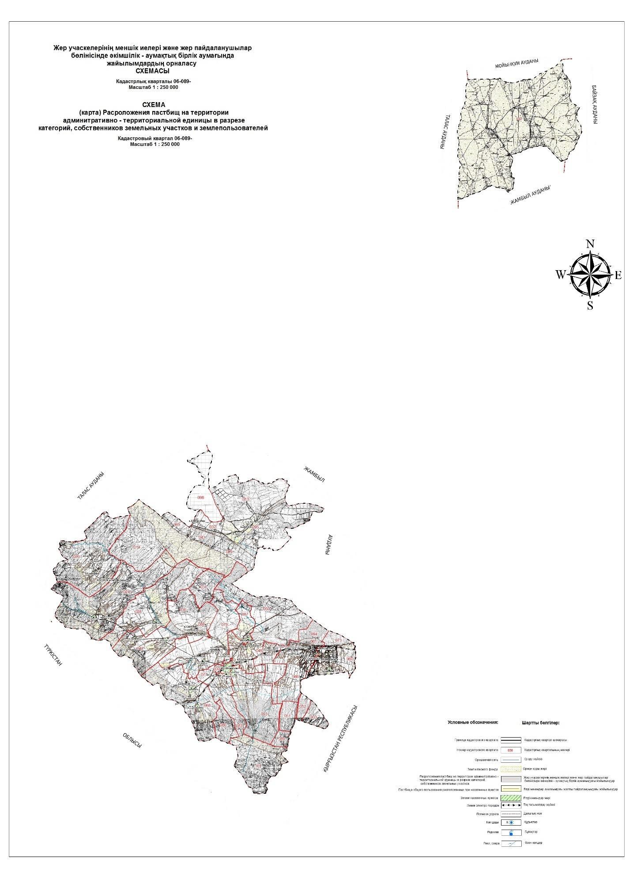

Жайылым айналымдарының қолайлы схемасы

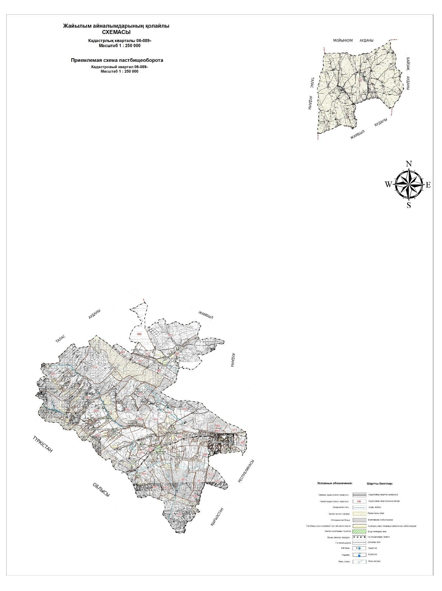

Жайылымдардың, оның ішінде маусымдық жайылымдардың сыртқы және ішкі шекаралары мен алаңдары, жайылымдық инфрақұрылым объектілері белгіленген картасы

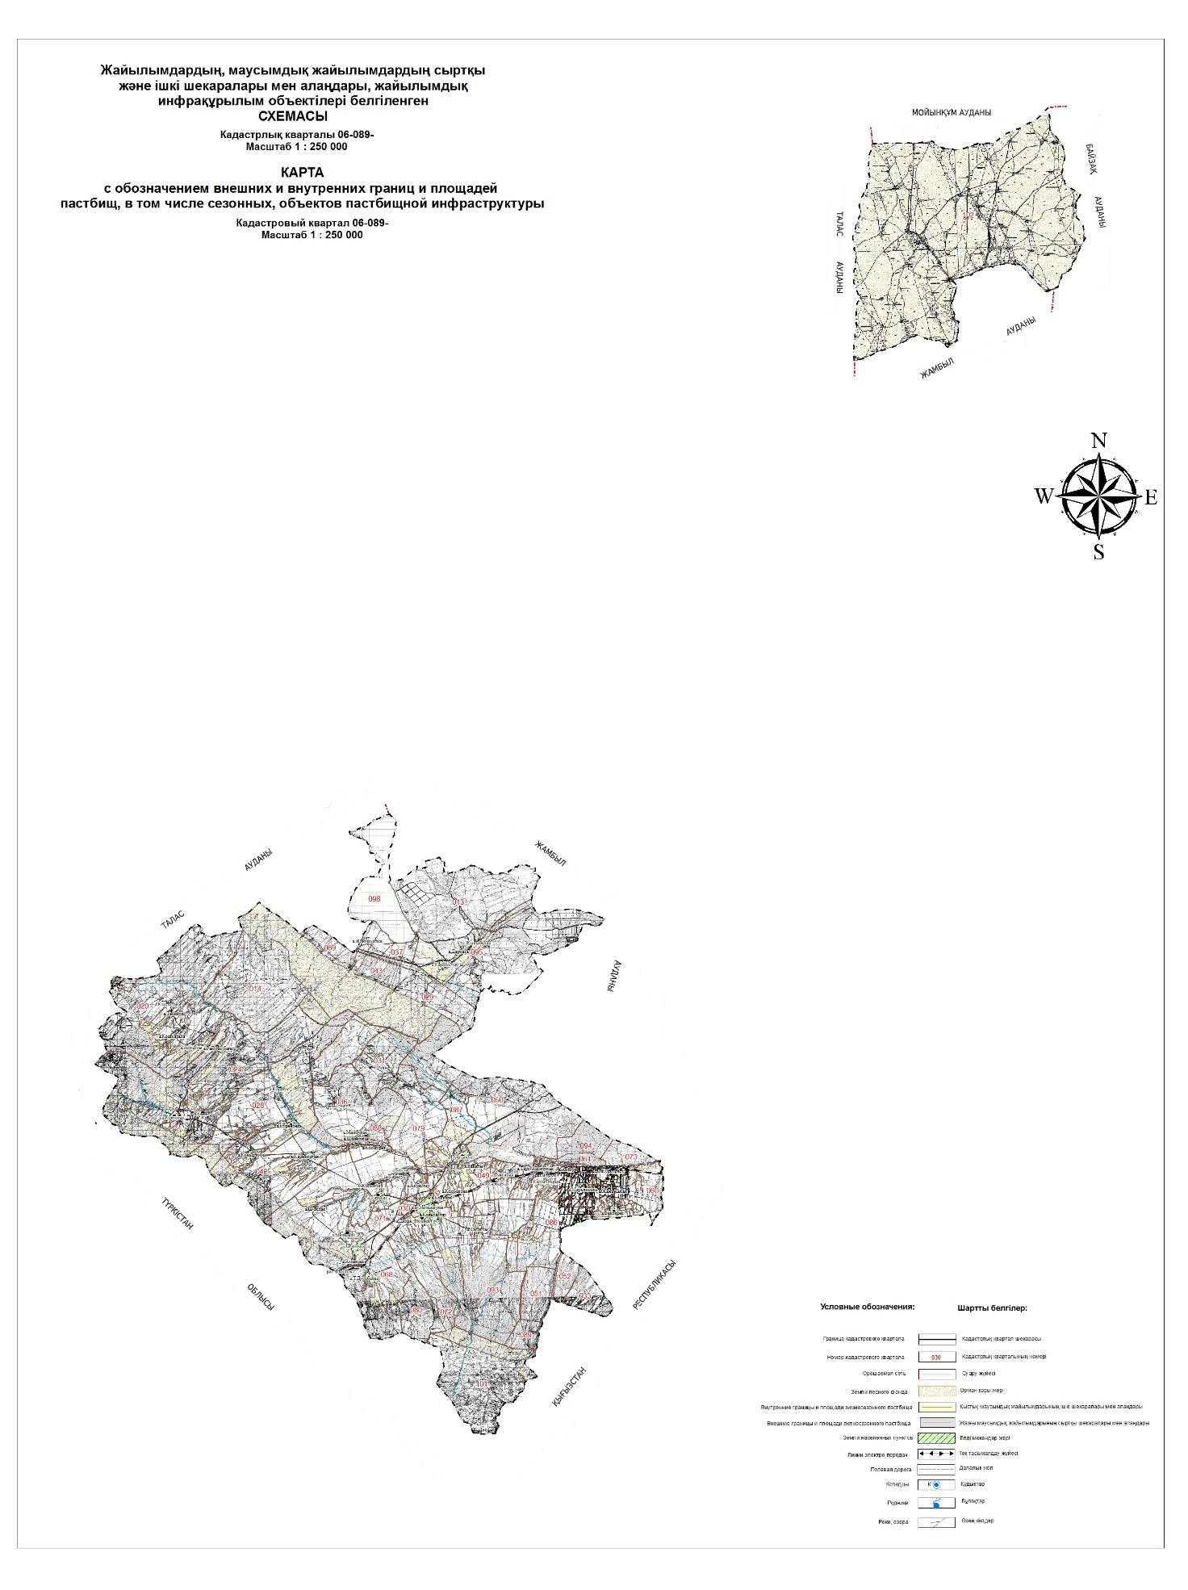

Жайылым пайдаланушылардың су тұтыну нормасына сәйкес жасалған су көздерiне (көлдерге, өзендерге, тоғандарға, апандарға, суару немесе суландыру каналдарына, құбырлы немесе шахталы құдықтарға) қол жеткізу схемасы

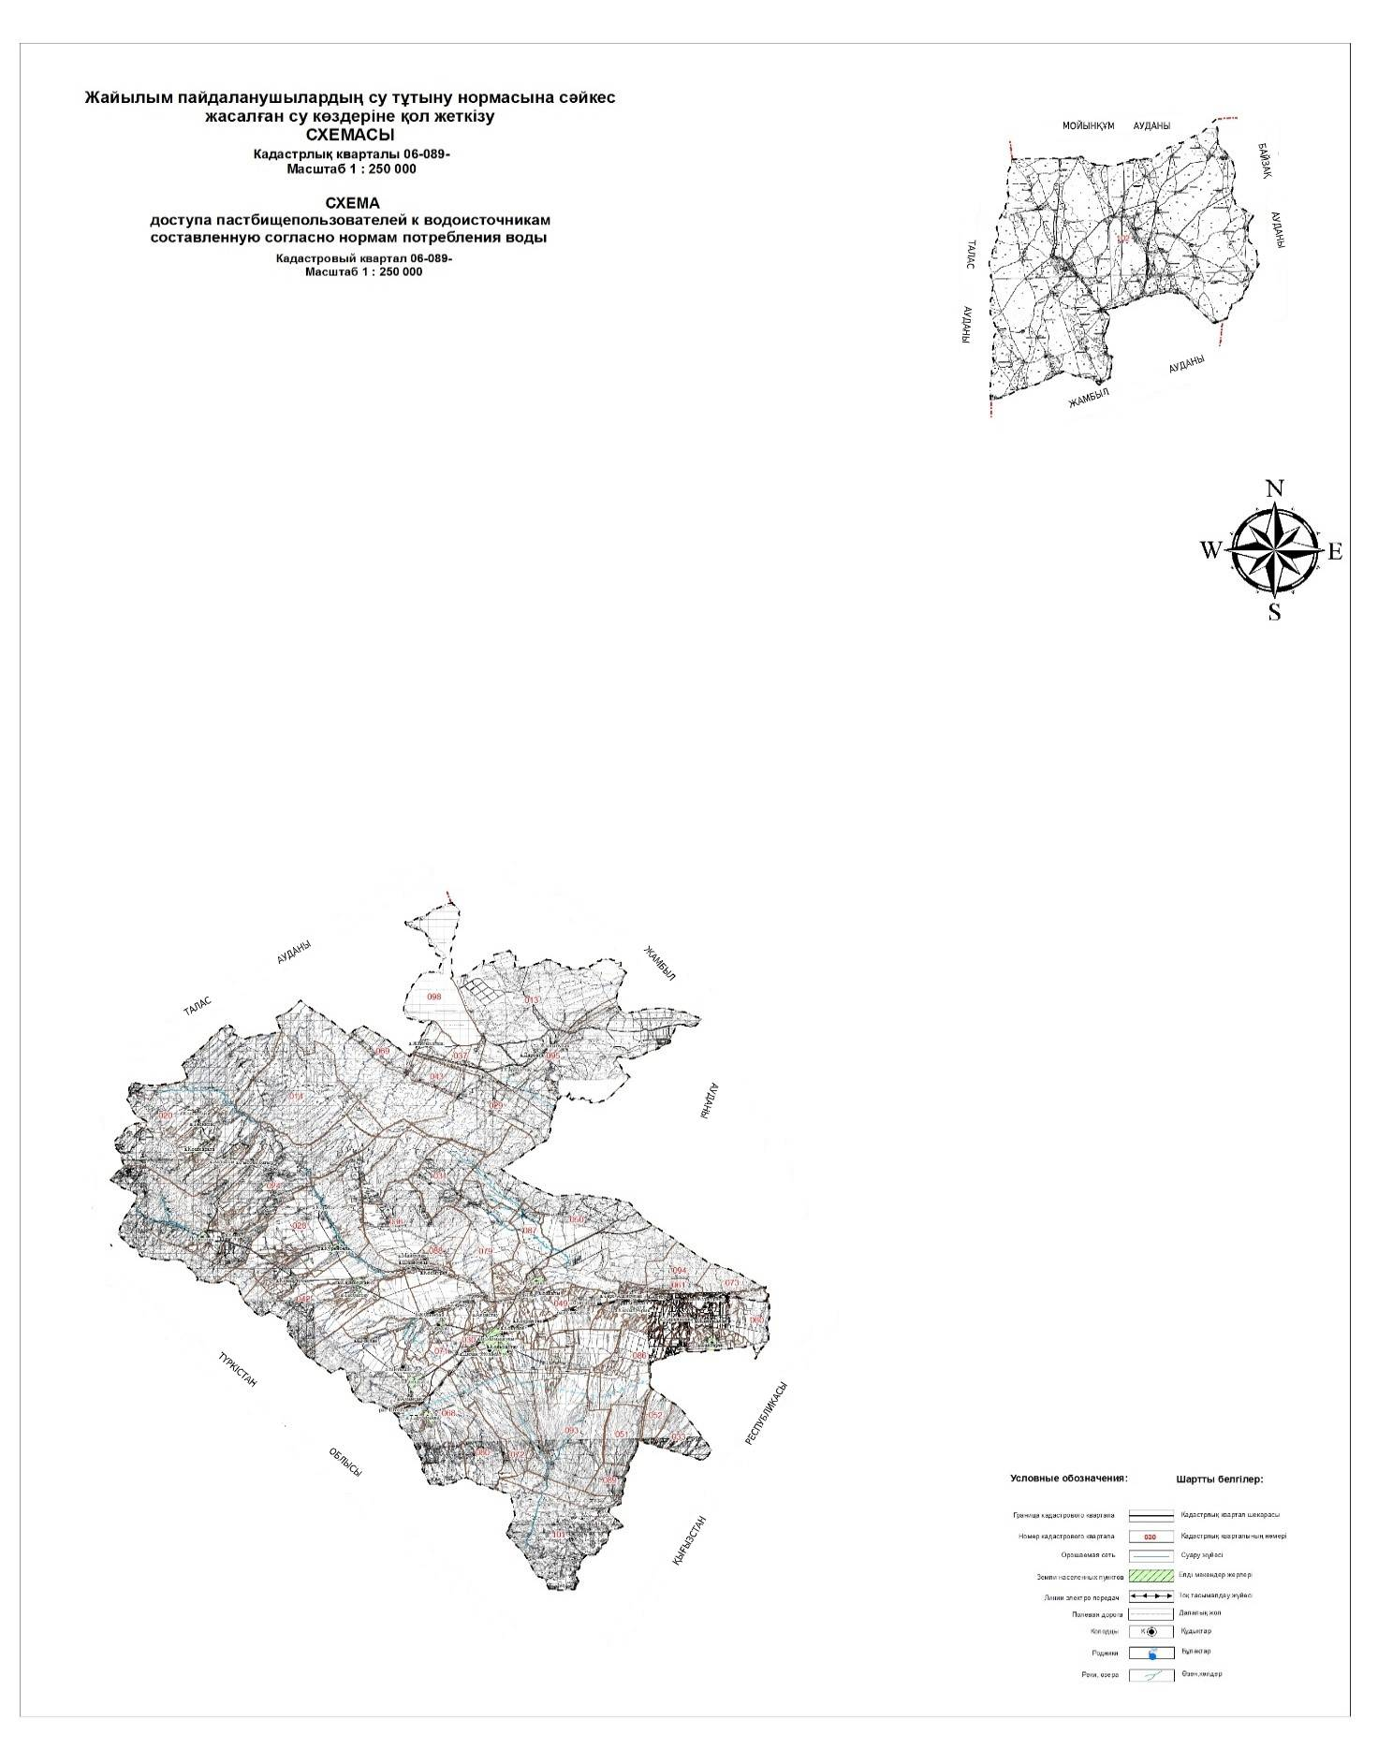

Жайылымы жоқ жеке және (немесе) заңды тұлғалардың ауыл шаруашылығы жануарларының мал басын орналастыру үшін жайылымдарды қайта бөлу және оны берілетін жайылымдарға ауыстыру схемасы

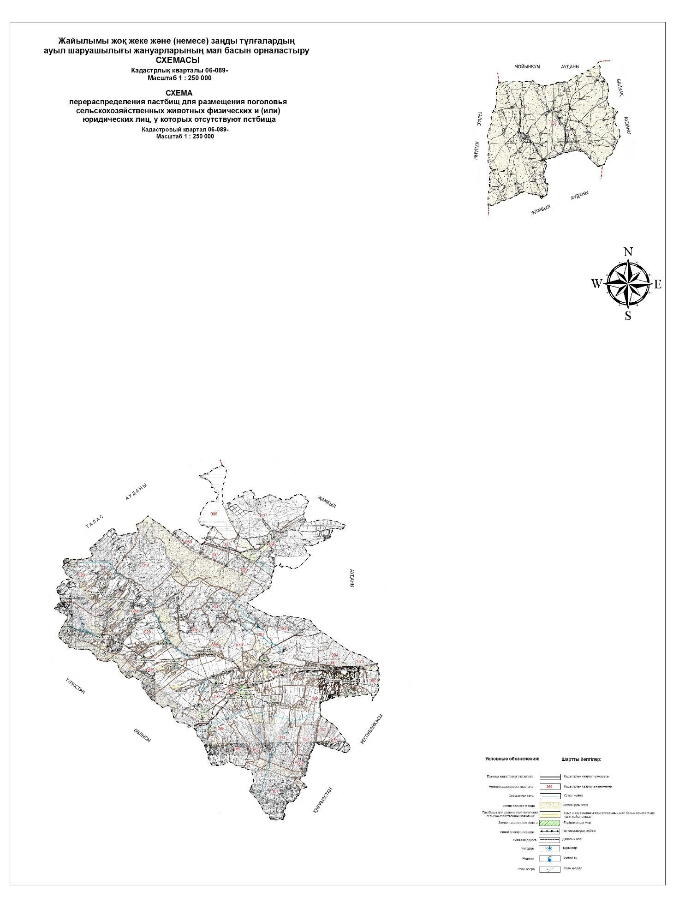

Ауыл, ауылдық округ маңында орналасқан жайылымдармен қамтамасыз етілмеген жеке және (немесе) заңды тұлғалардың ауыл шаруашылығы жануарларының мал басын шалғайдағы жайылымдарға орналастыру схемасы

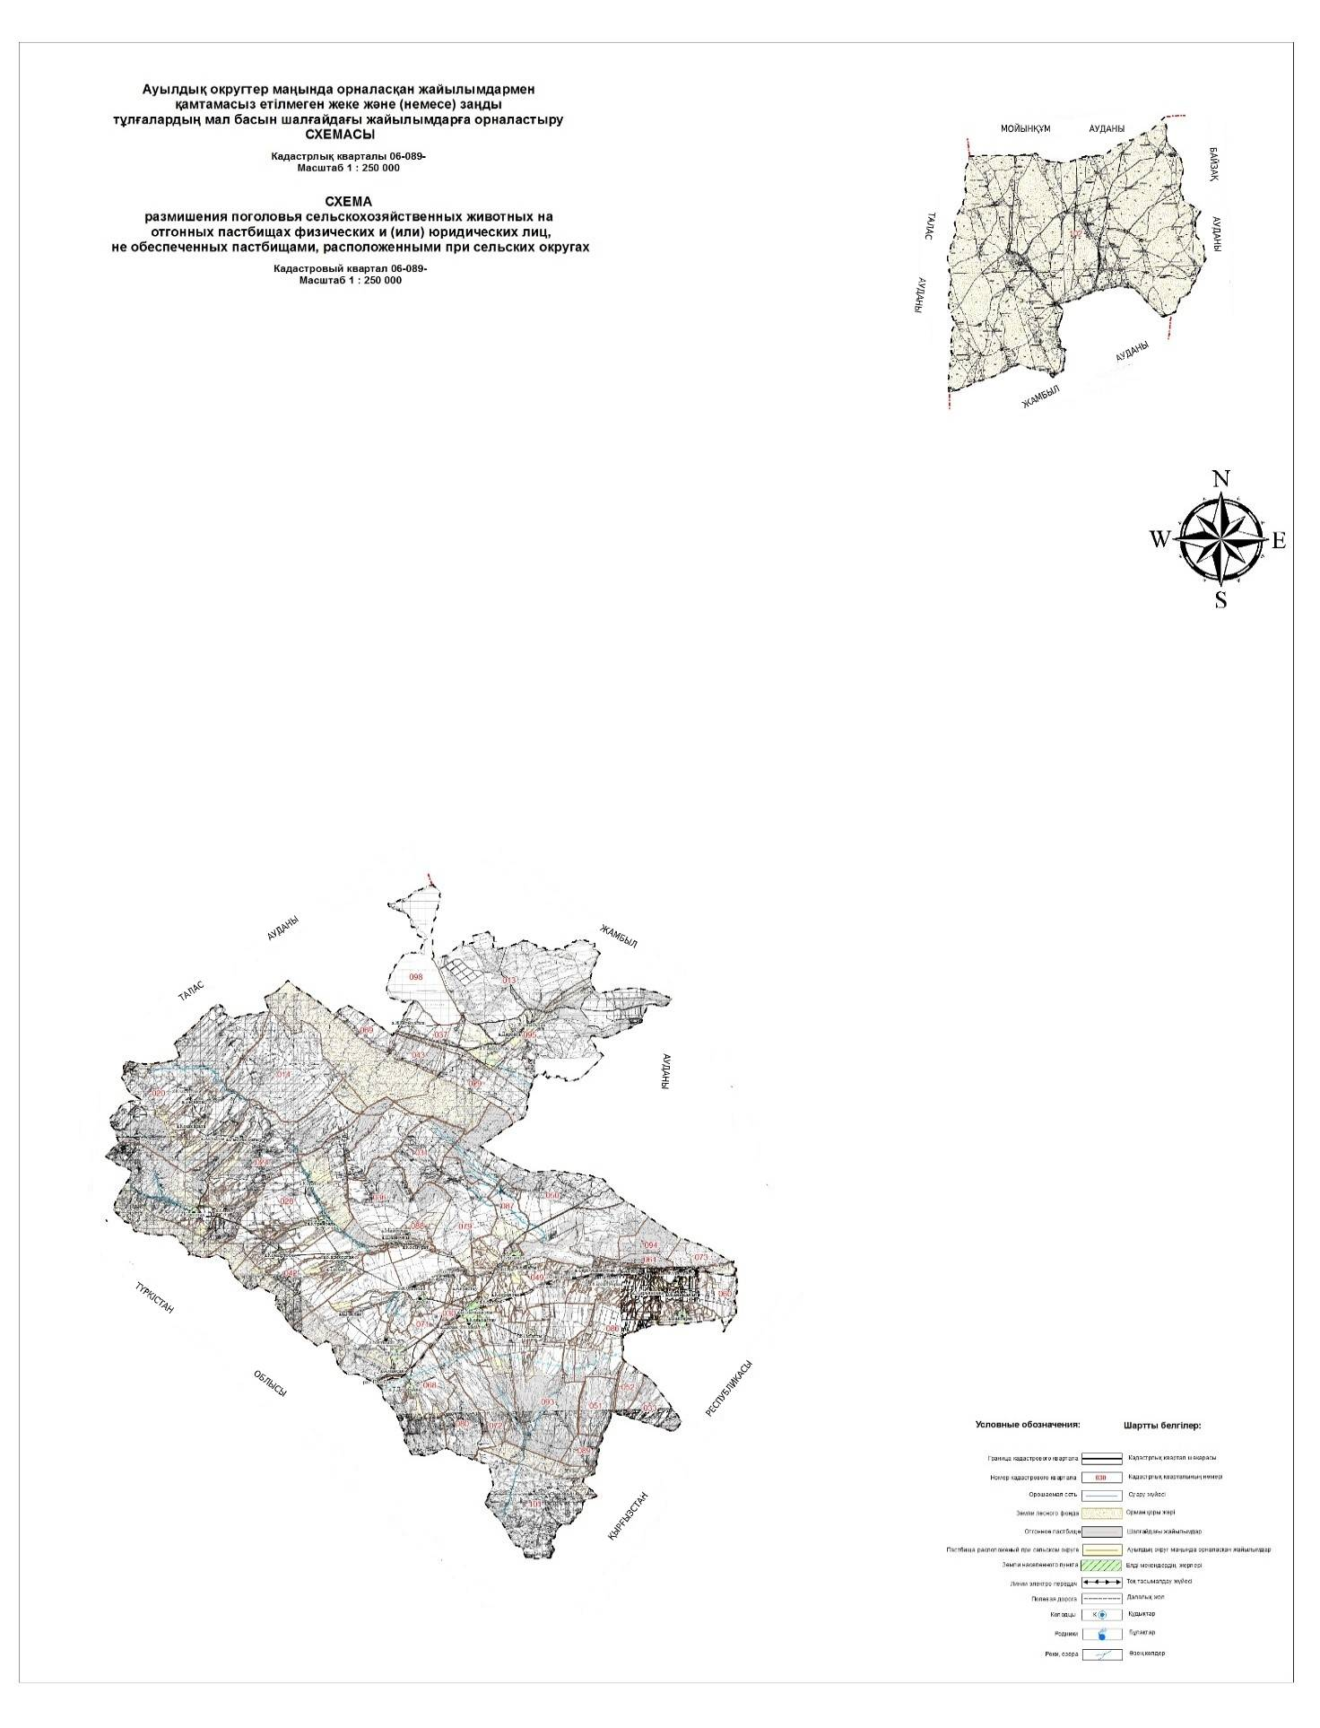

Ауылшаруашылығы жануарларын жаюдың және айдаудың маусымдық маршруттарын белгілейтін жайылымдарды пайдалану жөніндегі күнтізбелік графигі
№ | Ауыл, ауылдық округтердің атауы | Шалғай жайылымға малдардың айдап шығарылу мерзімі | Шалғай жайылымдардан малдардың қайтарылу мерзімі | Ескерту
1 | Б.Момышұлы | Сәуірдің 1 жартысы | Қазанның 2 онкүндігі
2 | Ақтөбе | Сәуірдің 1 жартысы | Қазанның 2 онкүндігі
3 | Ақсай | Сәуірдің 1 жартысы | Қазанның 2 онкүндігі
4 | Билікөл | Наурыздың 1 жартысы | Қарашаның 2 онкүндігі
5 | Боралдай | Сәуірдің 1 жартысы | Қазанның 2 онкүндігі
6 | Жетітөбе | Сәуірдің 1 жартысы | Қазанның 2 онкүндігі
7 | Қарасаз | Сәуірдің 1 жартысы | Қазанның 2 онкүндігі
8 | Қошқарата | Сәуірдің 1 жартысы | Қазанның 2 онкүндігі
9 | Көкбастау | Сәуірдің 1 жартысы | Қазанның 2 онкүндігі
10 | Күреңбел | Сәуірдің 1 жартысы | Қазанның 2 онкүндігі
11 | Қызыларық | Сәуірдің 1 жартысы | Қазанның 2 онкүндігі
12 | Мыңбұлақ | Сәуірдің 1 жартысы | Қазанның 2 онкүндігі
13 | Нұрлыкент | Сәуірдің 1 жартысы | Қазанның 2 онкүндігі
14 | Шақпақ | Сәуірдің 1 жартысы | Қазанның 2 онкүндігі
Жуалы ауданындағы жайылымдардың геоботаникалық жағдайы туралы мәлімет 1. Жалпы мәлімет
Жуалы ауданы Жамбыл облысының оңтүстігінде орналасқан және солтүстік-батысында Талас, солтүстік-шығысында Жамбыл аудандарымен, оңтүстік-шығысында Қырғызстан Республикасымен, оңтүстік-батысы және батысында Түркістан облысымен шектеседі.
Аудан территориалдық орналасуы бойынша екі учаскеден тұрады – негізгі және Мойынқұм құмдары. Аудан аумағының негізгі жер пайдаланушылары ықшамды массив болып, ұзындығы солтүстіктен оңтүстікке 90 шақырым болса, шығыстан батысқа дейін 80 шақырымды құрайды. Мойынқұм құмдарында орналасқан учаске аудан орталығынан 200 шақырым және ол жерлер мал шаруашылығының қысқы жайлауы болып табылады.
Ауданның жалпы көлемі әкімшілік шектері бойынша 421,3 мың га, бұл облыс аумағының 2,9 %.
Аудан орталығы Б.Момышұлы ауылы ауданның шығыс бөлігінде облыс орталығы Тараз қаласынан 60 шақырым жерде орналасқан.
Аудан орталығы сонымен қатар үлкен теміржол стансасы болып табылады. Аудандағы елді мекендермен ішкі байланыс республикалық, облыстық және жергілікті мәндегі жолдармен жүзеге асырылады.
Ауданда ауылшаруашылығының негізгі саласы - картоп өсіру және сүтті мал шаруашылығы. Бұл саланың дамуы табиғи-климаттық жағдайларға, сонымен қатар үлкен өндіріс орталығы Тараз қаласы жақын орналасуына байланысты. Аудан осы қаланың тұрғындарын картоп және сүтпен қамтамасыз етуде.
Ауданның барлық жерінің жер санаттары бойынша бөліну есебі
№ | Жер санаттарының атауы | Барлығы | Оның ішінде  (суармалы)
1 | Ауылшаруашылығына пайдаланылатын жерлер  Оның ішінде:  1) мемлекеттік емес ауылшаруашылық заңды тұлғалардың жерлері  2) мемлекеттік ауылшаруашылық заңды тұлғалардың жерлері  3) шаруа қожалығының жерлері  4) азаматтарға бау-бақша шаруашылығын және саяжай құрылысын жүргізу үшін берілген жерлер | 210 772,0  230 754,0  3 028,0  183 990,0  - | 8 707,5  1 664,3  76,0  6 967,2  -
2 | Елді мекен жерлері | 32 551,0 | 1 529,0
3 | Өнеркәсіп, көлік, қорғаныс, байланыс және басқа бағыттағы жерлер | 4 384,0 | 1,0
4 | Ерекше қорғалатын табиғи аумақтардың жерлері | 10 633,0 | 4,0
5 | Орман қорының жері | 103 861,0 | 8,0
6 | Су қорының жері | 8 615,0 | -
7 | Босалқы | 42 882,0 | 192,5
 | Барлығы: | 413 698,0 | 10 442,0
2. Климат
Аудан аумағы Тянь-Шаньның таулы және тау маңындағы табиғи-шаруашылық бөлігінде суармалы және богарлық жерлерде орналасып, мал шаруашылығы дамыған болып табылады.
Аудан агроклиматтық түрі бойынша мынадай түрлерге бөлінеді:
1) өте құрғақ тау маңының аумағы, солтүстік тау маңының бөлігі;
2) Жуалы ауданының қалған барлық аумағын алатын бөлігі бірыңғай құрғақтау және бірыңғай ыстық аумақ.
Жалпы ауданның климаты құрғақ және қатты шұғыл континенталдық. Бұл оның ішкі материктік орналасуында болып отыр. Алайда тау жүйелері климатты қалыптастыруға да өз әсерін тигізіп отырады. Нәтижесінде Қазақстанның оңтүстік аумағына тән аудан аумағында құрғақ және ыстық климат бар болса, салқын және аздап құрғақ учаскелер де бар.
Жуалы қазаншұңқырында өте төмен ауа қалыптасып отырады. Бұл негізінен барлық жағынан тау қоршауында болғандықтан орын алады, тек солтүстік-шығысындағы тар өткелден сібір антициклоны мен арктикалық суық кіріп отырады. Қысы ұзақ және суық. Теріс орташаайлық температура бес ай бойы сақталады.
Аудан аумағы бойынша ылғалдың түсуі біркелкі емес. Атмосфералық ылғалдың өте аз түсуі солтүстік-шығыс бөлігінде байқалады. Жылына орташа 324 мм ылғал түседі.
Негізінен ауданның батыс бөлігіндегі таулы аймақтарда ылғал көп түседі, орташа түсім 636 мм жетеді. Көктем кезінде ылғал өте көп болады. Бұл кезде жылдық мөлшердің 40 % түседі. Жазда, әсіресе екінші жартысында, ылғал өте аз болады. Ылғал түскен кезде жылына 20 күн найзағай болады. Күннің күркүреуі мамыр, маусым айларында жиі болады.
Ауылшаруашылығы өндірісінің түрлі саласын дамытуға климаттық жағдайлар қолайлы әсер етеді. Таулы аймақтарда, ылғалдың көп түсуіне байланысты, тәлімі жер пайдалану дамыған. Негізінен жаздық дәнді дақылдар өсіріледі, өйткені күздік бидай қыстың суығын нашар өткізеді.
Суармалы жерлерде картоп және көкөніс өсіреді. Бау-бақша дамытуға болады. Көкөніс өсіру кезінде көктемнің үсіктері қиындық туғызады.
Ауданның солтүстік-шығыс бөлігінде ылғалдың аз түсуіне сәйкес егін шаруашылығы қосымша суару арқылы жүргізіледі. Тау баурайлары жазғы және көктем-күзгі уақыттарда жайылым ретінде пайдаланып, ірі-қара мал, қой және жылқы өсіріледі.
3. Рельеф
Жуалы ауданының аумағында таулы, сол сияқты тегіс бедерлер дамыған. Тау сілемдері орталық, оңтүстік және оңтүстік-батыс ауданның бөліктерін алып жатыр. Олар тар тау аңғарларымен бөлінген тегіс бедерлер ауданның солтүстік бөлігінде байқалады.
Ауданның оңтүстік бөлігінде Талас Алатауының жотасы өтеді. Ал оңтүстік-батысында ауданның аумағына Боралдай тауы кіреді, ол үлкен Қаратау тау сілемдеріне жатады. Биік тау беткейлерінің ауданы көктемгі-күзгі жайылым ретінде пайдаланылады және жаз кездері малдың барлық түрлеріне жарайды. Жер бедерінің күрделігіне сәйкес егіншілік жүргізу мүмкін емес.
Оңтүстіктегі Талас Алатауы тау жүйесі, батыстағы Боралдай тауы және Қаратау жоталары орналасқан аралықта 960-1500 метр теңіз деңгейінен жоғарыда еңістеу-жайпақ жазық Жуалы қазаншұңқырында аудандағы ең құнарлы жерлер шоғырланған.
Таулы жерлердің бедерін өзендердің арналары, сайлар бөлшектеп тастағандықтан ол жерлерді егіншілікке пайдалану қиыншылықтар туғызады. Бұл негізінен жайылымдық жерлер. Ауданның тау аралық жерлерінде ауыл шаруашылық техникаларын пайдалану қиындық туғызады.
4. Өсімдіктер
Аудан аумағы өсімдіктің көптігімен ерекшеленеді, өйткені жазық бөліктегі географиялық жағдайлар әсер етсе, ал таулы аймақта - тік аймақты заңдылықтардың әсері болады.
Боралдай және Талас Алатауының тауларында тау шабындықтары орналасқан. Бұл жаздық жайылымда барлық малға арналған сіңімділігі жоғары өсімдіктер бар. Өнімділігі 15-25 ц/ га көк майса.
Төменгі және тау маңындағы учаскелер негізінен жайылымдық шөп орылатын жерлер. Жайылымның қайырылу мерзімі – көктем-күз.
Жайылым жерлер көбінесе селеулі – бетегелі-жусанды, бетегелі-жусанды, дәнді – жусанды – бозды - бетегелі, бидайықты – айрауықты - дәнді, қияқ - дәнді және қияқ – дәнді - құрақты күрделі байланыстырылған қоғамдастықтарымен ұсынылған.
Теріс өзенінің жайылма бөлігінде өсімдіктердің түрлері жер суының жағасында болғандықтан кездеседі. Негізінен бұл аймақ шөп орылатын жерлер ретінде пайдаланылады, өнімділігі 10-18 ц/га шөп. Кейбір учаскелер малдың барлық түрлерімен құртылады. Теріс өзенінің жоғары жайылма террассасы интенсивті егін шаруашылығына жатады. Табиғи өсімдіктер егістік көп жолдардың жағалауында сақталып қалған.
Сонымен, аудан аумағындағы шабындық және жайылымдық жерлерді барлық мезгілде пайдалануға болады.
Табиғи жерлердің өнімділігін көбейту мақсатында және топырақтың су эрозиясының дамуын тежеу үшін мал жаюды қатаң реттеп, жайылым айналмасын енгізіп, шөп егіп, жайылымды мезгілімен пайдаланған жөн.
Жайылымдарды қолданудың күнтізбелік графигін есепке ала отырып бір рет жайылғаннан кейінгі алты өрістік жайылым айналымының сызбасының үлгісі.
Жылдар | Жайылым өрістіктердің нөмірі
 | I | II | III | IV | V | VI
1 | Бір рет жайылған 24.04. мен 02.06 аралығы | Бір рет жайылған 03.06. мен 12.07 аралығы | Бір рет жайылған 13.07. мен 21.08 аралығы | Бір рет жайылған 22.08. мен 30.09 аралығы | Бір рет жайылған 01.10. мен10.11. аралығы | Дала демалысы (жайылым жүрмейді)
2 | Дала демалысы (жайылым жүрмейді) | Бір рет жайылған 24.04. мен 02.06 аралығы | Бір рет жайылған 03.06. мен 12.07 аралығы | Бір рет жайылған 13.07. мен 21.08 аралығы | Бір рет жайылған 22.08. мен 30.09 аралығы | Бір рет жайылған 01.10. мен 10.11. аралығы
3 | Бір рет жайылған 24.04. мен 02.06 аралығы | Дала демалысы (жайылым жүрмейді) | Бір рет жайылған 03.06. мен 12.07 аралығы | Бір рет жайылған 13.07. мен 21.08 аралығы | Бір рет жайылған 22.08. мен 30.09 аралығы | Бір рет жайылған 01.10. мен 10.11. аралығы
4 | Бір рет жайылған 24.04. мен 02.06 аралығы | Бір рет жайылған 03.06. мен 12.07 аралығы | Дала демалысы (жайылым жүрмейді) | Бір рет жайылған 13.07. мен 21.08 аралығы | Бір рет жайылған 22.08. мен 30.09 аралығы | Бір рет жайылған 01.10. мен 10.11. аралығы
5 | Бір рет жайылған 24.04. мен 02.06 аралығы | Бір рет жайылған 03.06. мен 12.07 аралығы | Бір рет жайылған 13.07. мен 21.08 аралығы | Дала демалысы (жайылым жүрмейді) | Бір рет жайылған 22.08. мен 30.09 аралығы | Бір рет жайылған 01.10. мен 10.11. аралығы
6 | Бір рет жайылған 24.04. мен 02.06 аралығы | Бір рет жайылған 03.06. мен 12.07 аралығы | Бір рет жайылған 13.07. мен 21.08 аралығы | Бір рет жайылған 22.08. мен 30.09 аралығы | Дала демалысы (жайылым жүрмейді) | Бір рет жайылған 01.10. мен 10.11. аралығы
Көріп отырғандай, жайылым айналымы сызбасында, 6 жылда бір рет шөп жайылымдарына "демалыс" беріледі, яғни жайылым деградациясының алдын алады.
5. Топырақ
Аудан аумағында көп таралған топырақтың ақшыл сары карбонатты түрлері кездеседі. Олар негізінен орта және төменгі тау аумағындағы жазықтарда, сондай-ақ төменгі үстірттерде, ылдиларда таралған. Бұл топырақтар негізінен ауданда тәлімді және суармалы егін шаруашылығы үшін игеріледі.
Ауданның солтүстік-шығысы бөлігінде жәй сұр жерлер таралған. Бұл сұр жерлердің онға жуық түрі бөлінген. Олардың негізінен механикалық құрамы орташа және жеңіл сазды.
Билікөл көлінің ауданында және өзендердің алқаптарында шалғынды-сұр жерлер, сұр-шалғынды және шалғынды топырақтар таралған. Бұл топырақтардың құрамында қарашірік өте көп. Тұздалмаған және терең тұздалған бұл топырақтар түрлері аудандағы ең жақсы жерлер болып саналады, ол жерлерге ауылшаруашылығы дақылдарының барлық түрлерін өсіруге болады. Сортаң және қатты сортаң жерлердің жайылым және шөп орып алу үшін пайдаланылады.
Тау бедерлерінің қиыншылықтарына сәйкес айдалатын жерлерді егін шаруашылыққа пайдалану мүмкін емес. Сондықтан ол жерлерді жайылымдыққа ұсынылады.
6. Гидрография және суландыру
Аудан гидрографиясының жүйесі жақсы дамыған және де кішігірім, бірақ көптеген өзендер, бұлақтар, бастаулармен ұсынылған. Аудан аумағындағы гидрография элементтері суландыратын каналдар, тоғандар, су қоймалары және "Қарасу"-жерасты суының шығуы мен суландыратын сулар болып табылады.
Теріс өзені Аса өзенінің сол саласы болып табылады және ол 200-1500 метр биіктіктегі Талас Алатауының қиылысқан жеріндегі бастаудан басталады. Өзеннің орташа еңістігі 7,6%. Теріс өзенінің барлық ұзындығы бойынша жайылма жерлер екі жақты, шөпті, 150-250 метр, ол Нұрлыкент ауылының тұсында - 480 метр. Өзеннің арнасы бұралаңды, салаланбаған, орнықты. Басым бөлігінің ені 10-20 метр, ең үлкені 40 метр, тереңдігі 0,5-0,8 метр. Нұрлыкент ауылының төменгі жағында Теріс өзеніне Теріс Ащыбұлақ су қоймасы салынған. Бұл су қоймасы суландыру үшін және өзеннің мерзімдік ағысын реттеп отыру үшін. Сиымдылығы 0,158 км3.
Ақсай өзені Талас Алатауының солтүстік беткейлерінен бастау алады және Теріс өзеніне құйылады.
Көксай өзені Талас Алатауының солтүстік беткейіндегі 2500 метр биіктікте орналасқан тау көлінен басталып, Теріс өзеніне жетпей жоғалып кетеді.
Аудан аумағында Қаратаудың етегінде Билікөл көлі орналасқан. Көл оңтүстіктен солтүстікке қарай созылған және дұрыс емес түрде. Өзен айдынның көлемі 87 км2, ең терең жерлері 6-7 метр. Көлдің жағалаулары Аса өзенінің сағасында жайпақ және солтүстігін қамыс басқан.
Ауданда су асты суларын негізінен жайылымдарды суландыру үшін пайдаланады.
7. Жайылым геоботаникасы
Жайылым өнімділігі анықтау үшін Республикалық мемлекеттік "МемҒӨОжер" кәсіпорыны мамандарының 1980-2012 жылдарда өткен геоботаникалық зерттеулерінің деректері қолданылды. Жайылым жерлердің құрғақ массасының орташа өнімділігі 3,3 цн/га, азық өлшеміне қайта есептегенде -1,5 цн/га. Осыны қорытындылай келе, аудан жеріндегі азық бірлігіндегі қосалқы азық салмағын есептеп шығаруға болады:1,5*224 956 га=337434 цн азық бірлігі.
Жайылымдағы қосалқы азық 180-200 күнге жалғасатын жайылым кезеңінде қолданылады. Шабылған шөп пен жасанды шабылған шөптің қосалқы азығы қыстау кезеңінде қолданылады.
8. Жайылым сыйымдылығы
Жайылым сыйымдылығын анықтау, жайылым кезеңінде оның өнімділігі туралы деректер негізінде жүргізілді. Шамамен алғанда, жасыл азықтың келесі нормалары алынды (орта есеппен бір бас малға): ірі қара мал (бір бас) - 4 кг, ұсақ мал (бір бас) - 2 кг, жылқы - 6 кг. Жайылым кезеңінің ұзақтылығы 180-200 күн. Осылайша, жайылым өнімін, малдың жасыл азықты бір күндегі қажет ету көлемін, жайылым кезеңінің ұзақтылығын біле отырып, жайылымның сыйымдылығын анықтауға болады.
Жайылымның орташа өнімділігі, яғни бір гектардан құрғақ масса 3,3 цн, жайылым ұзақтығы 180 күн, ірі қара мал бір басына күніне 4 кг жасыл азық қажет, демек жайылымның барлық кезеңінде 4*180=720 кг немесе 7,2 цн қажет.
Жуалы ауданының ауыл, ауылдық округтер бойынша ветеринариялық-санитарлық объектілер туралы мәлімет
№ | Ауыл, ауылдық округтердің атауы | Мал дәрігерлік пунктері | Мал тоғыту орындары | Қашырым пунктері | Мал көмінділері
1 | Б.Момышұлы | 1 | - | 1 | -
2 | Ақсай | 1 | - | 1 | -
3 | Ақтөбе | 1 | - | 1 | -
4 | Билікөл | 1 | - | 1 | -
5 | Боралдай | 1 | - | 1 | 1
6 | Жетітөбе | 1 | - | 1 | -
7 | Қарасаз | 1 | - | 1 | -
8 | Қошқарата | 1 | - | 1 | -
9 | Көкбастау | 1 | - | 1 | 1
10 | Күреңбел | 1 | - | 1 | 1
11 | Қызыларық | 1 | - | 1 | -
12 | Мыңбұлақ | 1 | - | 1 | 1
13 | Нұрлыкент | 1 | - | 1 | -
14 | Шақпақ | 1 | - | 1 | -
 | Барлығы | 14 | 0 | 14 | 4
Иелерін – жайылым пайдаланушыларды, жеке және (немесе) заңды тұлғаларды көрсете отырып ауыл шаруашылығы жануарлары мал басының саны туралы деректер
№ | Шаруа қожалық иелерінің аты-жөні | Мал басының есебі
 |  | Мүйізді ірі қара мал | Мүйізді ұсақ мал | Жылқы | Құс
1 | Ақсай ауылдық округі бойынша | 1657,0 | 6919,0 | 458,0 | 3960
оның ішінде:
 | Калдарбеков Шаяхмет | 60 | - | 15 | -
 | Кадыров Сат | 75 | - | - | -
 | Олжабаева Базаркүл | 86 | 692 | 57 | -
 | қосалқы шаруашылықта | 1436 | 6227 | 386 | -
2 | Ақтөбе ауылдық округі бойынша | 3167,0 | 10779,0 | 645,0 | 5215
оның ішінде:
 | Каримова Светлана | 225 | - | - | -
 | Ишанкулова Лайла | - | - | 95 | -
 | Токтаев Сейдакпар | 75 | 895 | 112 | -
 | Тойшибеков Азимхан | - | 685 | 107 | -
 | қосалқы шаруашылықта | 2867 | 9199 | 331 | -
3 | Боралдай ауылдық округі бойынша | 3190,0 | 18109,0 | 1292,0 | 5642
оның ішінде:
 | Айгелдиев Хамит | 107 | 1665 | 72 | -
 | Дуйсебекова Алтынай | 159 | - | 43 | -
 | Жайшыбеков Марат | 96 | 850 | 106 | -
 | Жумадилов Мусрепбек | - | 920 | 51 | -
 | Қонашева Жәмиля | - | 1240 | 82 | -
 | Курмашев Естай | 37 | 910 | 39 | -
 | Мешелов Кенже | 224 | 1620 | 132 | -
 | Мырзалиев Нургали | - | 640 | - | -
 | Сұрамысов Аманкелді | - | 1700 | - | -
 | Адилов Бауыржан | - | 915 | - | -
 | қосалқы шаруашылықта | 2567 | 7649 | 767 | -
4 | Билікөл ауылдық округі бойынша | 2031,0 | 46047,0 | 2709,0 | 4300
оның ішінде:
 | Омаров Нартбай | 126 | 2560 | 116 | -
 | Айхимбеков Бахытжан | - | 1950 | 87 | -
 | Паширов Тұрсынбай | - | 687 | 42 | -
 | Тажиев Амангелды | 138 | 4176 | 158 | -
 | Мұстафаев Мұрат | 130 | 1960 | 88 | -
 | Қайнарбеков Төрехан | 106 | 891 | 36 | -
 | Мышбаев Қадырқұл | 180 | 5257 | 250 | -
 | Лұхманова Тажикул | - | 950 | 95 | -
 | Абсалямова Хазиза | - | 2245 | 136 | -
 | Оразымбетов Жұмабек | 47 | 947 | - | -
 | Бейсенбаева Канымкул | - | 1560 | 82 | -
 | Цой Евгений |  | - | 215 | -
 | Абдуалиев Полат | - | 760 | - | -
 | қосалқы шаруашылықта | 1304 | 22104 | 1404 | -
5 | Б.Момышұлы ауылы бойынша | 1524,0 | 6387,0 | 117,0 | 11056
оның ішінде:
 | қосалқы шаруашылықта | 1524 | 6387 | 117 | 11056
6 | Нұрлыкент ауылдық округі бойынша | 3978,0 | 6899,0 | 306,0 | 4325
оның ішінде:
 | Жұмашев Әбен | - | 760 | 57 | -
 | Елекбаев Айбек | - | 675 | 89 | -
 | Төлегенов Мейірбек | 218 | - | 77 | -
 | қосалқы шаруашылықта | 3760 | 5464 | 83 | -
7 | Жетітөбе ауылдық округі бойынша | 4083,0 | 19000,0 | 645,0 | 5358
оның ішінде:
 | Саурықов Еркебұлан | 376 | 1850 | 85 | -
 | Наушабаев Қанат | 275 | 1250 | 105 | -
 | Абдрахов Естөре | 112 | 1340 | 77 | -
 | Қадірбаев Өтеш | - | 980 | 43 | -
 | Жақсылықов Рахым | 218 | - | - | -
 | Жақыпбеков Алби | 120 | 1520 | 65 | -
 | қосалқы шаруашылықта | 2982 | 12060 | 266 | -
8 | Қарасаз ауылдық округі бойынша | 4214,0 | 9364,0 | 663,0 | 5064
оның ішінде:
 | Махатаев Әмірқұл | 136 | - | - | -
 | Орақов Орынбасар | - | 645 | - | -
 | Ертаев Лесбек | - | 940 | - | -
 | Ахметов Абылнұр | 72 | 520 | - | -
 | Сегізбаев Дархан | - | 436 | - | -
 | Қойбақов Сейтхан | 36 | 1100 | 62 | -
 | Темірбекова Жанылкүл | 170 | 1554 | 84 | -
 | қосалқы шаруашылықта | 3800 | 4169 | 517 | -
9 | Қошқарата ауылдық округі бойынша | 3160,0 | 18252,0 | 706,0 | 4342
оның ішінде:
 | Маханбетов Болат | - | 1560 | 83 | -
 | Абдикеров Сағындык | - | 1325 | 48 | -
 | Тажибаев Досан | - | 1146 | 53 | -
 | Дазиев Е | 97 | 1215 | - | -
 | Төлеушов Ерболат | 130 | 1400 | 96 | -
 | Қадыров Ерғали | 146 | - | - | -
 | Дазиев Муцелик | 95 | 1355 | - | -
 | Толипбеков Досымбек | 110 | - | - | -
 | Бердалиева Роза | - | - | 156 | -
 | Тасболатов Мади | 150 | - | 116 | -
 | Әбдіқадыров Баймен | - | 1450 | 98 | -
 | қосалқы шаруашылықта | 2432 | 8801 | 56 | -
10 | Көкбастау ауылдық округі бойынша | 3004,0 | 12764,0 | 722,0 | 4694
оның ішінде:
 | Нұрпейсов Сағынбек | - | 850 | - | -
 | Раздыков Кенжехан | - | 1055 | - | -
 | Айнабекова Беріккүл | 210 | 1150 | - | -
 | Абдреева Б | - | 1500 | 86 | -
 | Турашева Мария | - | 1260 | 43 | -
 | қосалқы шаруашылықта | 2794 | 6949 | 593 | -
11 | Күреңбел ауылдық округі бойынша | 3081,0 | 16565,0 | 665,0 | 4879
оның ішінде:
 | Нысанов Алик | 70 | 550 | - | -
 | Төре Руслан | - | 750 | - | -
 | Арынов Марат | - | 686 | - | -
 | қосалқы шаруашылықта | 3011 | 14579 | 665 | -
12 | Қызыларық ауылдық округі бойынша | 3068,0 | 5753,0 | 810,0 | 4946
оның ішінде:
 | Үсенбаев Дәулет | - | 856 | 245 | -
 | Ахметов Асқар | 97 | 628 | 156 | -
 | Елекбаев Айбек | - | 1230 | 125 | -
 | Исаков Нұрмаханбет | 84 | 1872 | 127 | -
 | Халыкова Қалдыкүл | - | - | 142 | -
 | қосалқы шаруашылықта | 2887 | 1167 | 15 | -
13 | Шақпақ ауылдық округі бойынша | 3283,0 | 9799,0 | 786,0 | 4369
оның ішінде:
 | Коломацкий Виктор | 115 | - | 62 | -
 | Копбай Феруза | 130 | - | 37 | -
 | Нұралы Орынбасар | 165 | - | - | -
 | Федотова Оксана | 356 | - | - | -
 | Сәбеев Сайып | 215 | - | 42 | -
 | қосалқы шаруашылықта | 2302 | 9799 | 645 | -
14 | Мыңбұлақ ауылдық округі бойынша | 1654,0 | 7543,0 | 386,0 | 4596
оның ішінде:
 | Ашықбеков Шырынбек | - | - | 105 | -
 | Қаңтарбаева Анар | - | - | 120 | -
 | Төреқұлов Нұрлыхан | - | 900 | - | -
 | қосалқы шаруашылықта | 1654 | 6643 | 161 | -
 | Барлығы | 41094,0 | 242201,0 | 10910,0 | 72 746
Ауыл шаруашылығы жануарларының түрлері мен жыныстық жас топтары бойынша қалыптастырылған үйірлердің, отарлардың, табындардың саны туралы деректер
№ | Ауыл, ауылдық округтердің атауы | Табын, отар, үйірлердің саны
 |  | Мүйізді ірі қара (табын) | Жас мүйізді ірі қара | Мүйізді ұсақ мал (отар) | Жылқы (үйір)
1 | Б.Момышұлы | - | - | - | -
2 | Ақсай | 4 | - | 2 | 2
3 | Ақтөбе | 6 | - | 3 | 6
4 | Боралдай | 12 | - | 20 | 10
5 | Билікөл | 14 | - | 48 | 26
6 | Нұрлыкент | 4 | - | 3 | 6
7 | Жетітөбе | 22 | - | 14 | 7
8 | Қарасаз | 8 | - | 10 | 3
9 | Қошқарата | 15 | - | 19 | 13
10 | Көкбастау | 4 | - | 12 | 3
11 | Күреңбел | 2 | - | 4 | -
12 | Қызыларық | 4 | - | 9 | 16
13 | Шақпақ | 19 | - | - | 3
14 | Мыңбұлақ | - | - | 2 | 4
 | Барлығы | 114 | 0 | 146 | 99
Ауыл шаруашылығы жануарларының мал басын орналастыру үшін жайылымдарды қайта бөлу және оны берілетін жайылымдарға ауыстыру схемасы
№ | Елді мекен атауы | Елді- мекен жерлері | Оның ішінде халық қажеттілігі үшін (жайылымы және шабындық алқаптары) | Жеке қожалық және шаруа қожалықтарды мал бас саны | Бір басқа қажет жайы-лым көлемі  (га) | Норматив бойынша қажет жайылым көлемі  (га)
1 | Ақсай ауылдық округі шаруа қожалықтар бойынша | 675 га | Жайылымы  294 га | МІҚ-4539  МҰМ-6374  Жылқы-528 | 4,0  0,8  4,8 | 18 156  5099  2534
 | Барлығы: |  |  | 11 441 |  | 25 789
2 | Ақтөбе ауылдық округі шаруа қожалықтар бойынша | 2087 га | Жайылымы  1221 га | МІҚ-3058  МҰМ-7174  Жылқы-1190 | 4,0  0,8  4,8 | 12 232  5739  5712
 | Барлығы: |  |  | 11 422 |  | 23 683
3 | Жетітөбе ауылдық округі шаруа қожалықтар бойынша | 3070 га | Жайылымы  1966 га | МІҚ-6362  МҰМ-27744  Жылқы-1072 | 4,0  0,8  4,8 | 25 448  22195  5145
 | Барлығы: |  |  | 35 178 |  | 52 788
4 | Билікөл ауылдық округі шаруа қожалықтар бойынша | 3028 га | Жайылымы  2465 га | МІҚ-2307  МҰМ-34718  Жылқы-2215 | 4,0  0,8  4,8 | 9 228  27744  10632
 | Барлығы: |  |  | 39 240 |  | 47 634
5 | Боралдай ауылдық округі шаруа қожалықтар бойынша | 3608 га | Жайылымы  2893 га | МІҚ-4527  МҰМ-18904  Жылқы-1383 | 4,5  0,9  5,4 | 20 371  17013  7468
 | Барлығы: |  |  | 24 814 |  | 44 852
6 | Күреңбел ауылдық округі шаруа қожалықтар бойынша | 4124 га | Жайылымы  3618 га | МІҚ-3306  МҰМ-16814  Жылқы-689 | 4,5  0,9  5,4 | 14 877  15132  3720
 | Барлығы: |  |  | 20 809 |  | 33 729
7 | Көкбастау ауылдық округі шаруа қожалықтар бойынша | 2096 га | Жайылымы  1044 га | МІҚ-3058  МҰМ-13720  Жылқы-651 | 4,0  0,8  4,8 | 12 232  10976  3124
 | Барлығы: |  |  | 17 429 |  | 26 332
8 | Қарасаз ауылдық округі шаруа қожалықтар бойынша | 2234 га | Жайылымы  1484 га | МІҚ-4989  МҰМ-6327  Жылқы-542 | 4,0  0,8  4,8 | 16 856  7491  3182
 | Барлығы: |  |  | 11 858 |  | 27 529
9 | Қошқарата а/о Шаруа қожалықтар бойынша | 2394 га | Жайылымы  1976 га | МІҚ-3628  МҰМ-23699  Жылқы-536 | 4,5  0,9  5,4 | 16 326  21329  2894
 | Барлығы: |  |  | 27 863 |  | 40 549
10 | Қызыларық ауылдық округі шаруа қожалықтар бойынша | 2841 га. | Жайылымы  2134 га. | МІҚ-2300  МҰМ-9522  Жылқы-1078 | 4,0  0,8  4,8 | 9 200  7617  5174
 | Барлығы: |  |  | 12 900 |  | 21 991
11 | Мыңбұлақ ауылдық округі шаруа қожалықтар бойынша | 1508 га | Жайылымы  661 га | МІҚ-2772  МҰМ-6203  Жылқы-372 | 4,0  0,8  4,8 | 11 088  4962  1785
 | Барлығы: |  |  | 9 347 |  | 17 835
12 | Нұрлыкент ауылдық округі шаруа қожалықтар бойынша | 1901 га | Жайылымы  1392 га | МІҚ-5888  МҰМ-7976  Жылқы-396 | 4,5  0,9  5,4 | 26 496  7178  2138
 | Барлығы: |  |  | 14 260 |  | 35 812
13 | Шақпақ ауылдық округі шаруа қожалықтар бойынша | 2170 га | Жайылымы  1355 га | МІҚ-5027  МҰМ-13773  Жылқы-818 | 4,0  0,8  4,8 | 20 108  11018  3926
 | Барлығы: |  |  | 19 618 |  | 35052
14 | Б.Момышұлы ауылы шаруа қожалықтар бойынша | 815 га | Жайылымы  3,0 га | МІҚ-2862  МҰМ-4362  Жылқы-351 | 4,5  0,9  5,4 | 12 879  3925  1895
 | Барлығы: |  |  | 7 575 |  | 18 699
 | Аудан бойынша | 32 551 | 22 578 | МІҚ- 54 623  МҰМ-197 310  Жылқы-11 821 |  | 452 274
Кестенің жалғасы:
Қосымша қажет етілетін жайы-лым көлемі (га) | Қосымша берілетін жайылымдар
 | Оның ішінде
 | Мемлекеттік жер қорынан (га) | Елді-мекен жерінен (га) | Орман жер қорынан (га) | Шаруа қожалық жайылым жерлерінен
25 789 | 3 850 | 294 | 4 708 | 905
23 683 | - | 1 221 | - | 3 172
52 788 | 1 626 | 1 966 | 2 000 | 3 087
47 634 | 1 658 | 2 465 | 12 791 | 30 720
44 852 | 2 653 | 2 893 | 820 | 9 308
33 729 | 1304 | 3 618 | 863 | 3 701
26 332 | 1 297 | 1 044 | - | 7 986
27 529 | 592 | 1 484 | 824 | 3 012
40 549 | 6 | 1 976 | 1 319 | 7 600
21 991 | 2 497 | 2 134 | - | 2 696
17 835 | 3 104 | 661 | 40 | 3 123
35 812 | - | 1 392 | - | 828
35 052 | - | 1 355 | 2 292 | 2 690
18 699 | - | 3 | - | 4 404
452 274 | 18 587 | 22 506 | 25 657 | 83 232
Ескерту: МІҚ – мүйізді ірі қара, МҰМ – мүйізді ұсақ мал.
Екпе және аридтік жайылымдарда ауыл шаруашылығы жануарларын жаю ерекшеліктері
Ауыл шаруашылығы жануарларын жаю мен айдаудың маусымдық маршруттарын белгілейтін жайылымдарды пайдалану жөніндегі күнтізбелік графигі. Сонымен қатар жайылым кезеңінің ұзақтығы.
Топырақтық-климаттық аймаққа, ауыл шаруашылығы жануарлар түріне, сондай-ақ жайылымы өнімділігіне байланысты жайылымның ұзақтық кезеңі:
таулы, орманды дала –170-180 күн;
құмды шөлейтте – 180-200 күн.
Сүтті ірі қара малды жаю ұзақтығы - ең кіші, ал етті ірі қара мал, қой, жылқы, түйе үшін – максималды және қар жамылғысының тереңдігіне, қардың тығыздығына және басқа да факторларға байланысты.
Малды айдап өтуге арналған сервитуттар туралы мәліметтер
Жуалы ауданы бойынша ауыл шаруашылығы жануарларын айдап өтуге және көшіруге 1870 гектар жер белгіленген.

© 2012. Қазақстан Республикасы Әділет министрлігінің «Қазақстан Республикасының Заңнама және құқықтық ақпарат институты» ШЖҚ РМК

